Информация по обеспечению доступности для инвалидов объектов и услуг в муниципальных учреждениях, курируемых департаментом культуры и молодёжной политики Администрации города

Обеспечение универсальной безбарьерной среды для инвалидов в муниципальных учреждениях, курируемых департаментом культуры и молодёжной политики, осуществляется в рамках муниципальной программы «Развитие культуры в городе Сургуте на период до 2030 года».
Муниципальные учреждения культуры (15 ед.) оказывают услуги для населения города на 42 объектах, в том числе: 40 муниципальных объектов, 2 арендуемые помещения (МАУ ТАиК «Петрушка», МБУ ДО «Детская школа искусств № 3).
Специальной рабочей группой, в состав которой вошли представители общественных организаций инвалидов, департамента архитектуры и градостроительства проведено обследование и паспортизация всех объектов. Паспорта доступности размещены на официальных интернет-сайтах учреждений, в Территориальной информационной системе Ханты-Мансийского автономного округа – Югры», на интернет-портале «Жить вместе».

Доступность услуг:
В целях обеспечения доступа инвалидам к месту предоставления услуг, в том числе с помощью персонала учреждений, в муниципальных учреждениях культуры:
- проводится инструктирование специалистов, работающих с инвалидами, которые по роду своей деятельности могут контактировать с инвалидами по вопросам, связанным с обеспечением доступности для инвалидов объектов и услуг;
- разработаны и утверждены Порядки обеспечения условий доступности для инвалидов объектов и предоставления услуг;
- определены ответственные лица, разработаны локальные акты по закреплению функциональных обязанностей за сотрудниками, ответственными за оказание помощи инвалидам при предоставлении услуг (приказы, инструкции);
- изданы приказы в целях обеспечения допуска собаки-проводника при наличии документа, подтверждающего ее специальное обучение;
- разработаны инструкции-памятки для работников по порядку оказания помощи инвалидам.
Все муниципальные учреждения культуры имеют официальные сайты в сети Интернет, адаптированные для лиц с нарушением зрения.

Доступность объектов:
1 объект доступен полностью всем - МАУ «Сургутская филармония». В здании Сургутской филармонии обеспечен доступ для инвалидов, установлены: информационная система оповещения о возникновении чрезвычайной ситуации «СУРДО-ЦЕНТР», аппаратно-программный комплекс (киоск интерактивной навигации), профессиональная индукционная стационарная система, средства информирования (знаки, таблички, символы, пиктограммы, наклейки), кнопка вызова персонала; обустроены: пандусы, перила, туалетные комнаты для инвалидов, автостоянка, места для инвалидов-колясочников в малом зрительном зале, подъемные устройства на сцену большого и малого концертных залов.
Филармония оснащена ассистивными приспособлениями и оборудованием для получения инвалидами необходимой информации (адаптированная компьютерная техника, информационные таблички, выполненные на шрифте Брайля, тифлофлэшплееры и т.п.).

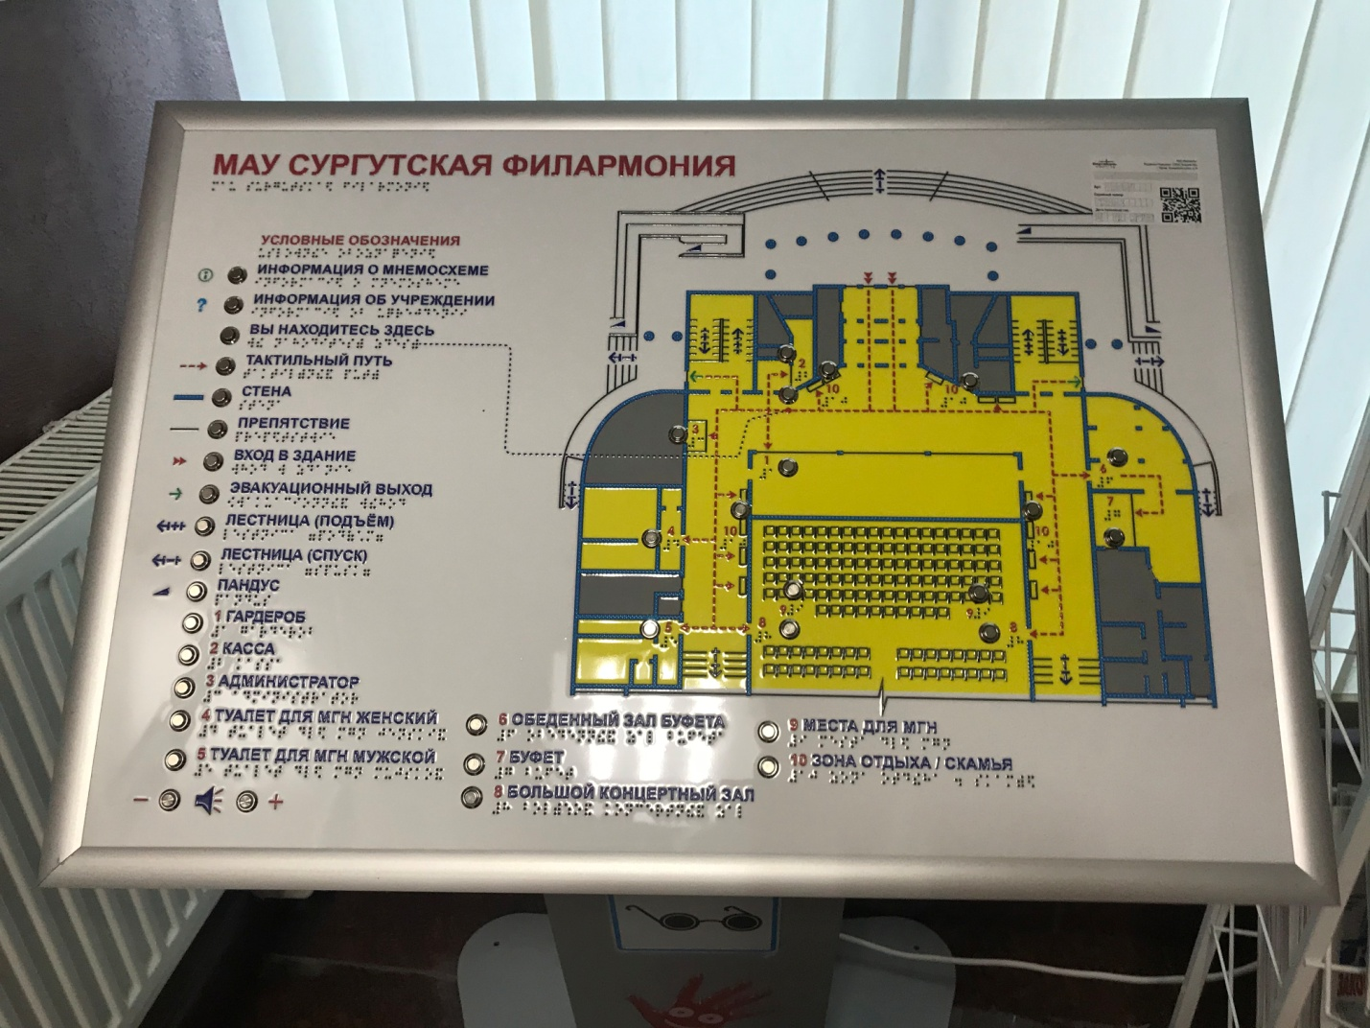

Тактильно-звуковая мнемосхема с устройством активации предназначена для адаптации помещений, с целью обеспечения доступного ориентирования людей с нарушениями зрения на объекте. Устройство оборудовано датчиком движения при приближении, к которому, воспроизводится речевое сообщение, с целью обнаружения устройства. При нажатии на кнопку активации, на панели управления устройства, сигнал подается на тактильно-звуковую мнемосхему, которая озвучивает свое месторасположение, что дает возможность слепому человеку сориентироваться и определить местоположение тактильно-звукового указателя.

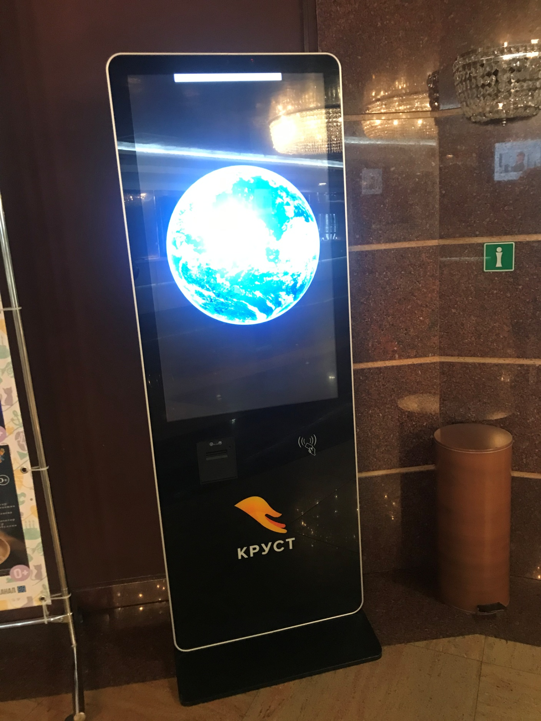
Имеется специальный информационный терминал для обмена, получения и передачи информации для инвалидов с нарушениями зрения, слуха, голосообразования, опорно-двигательного аппарата «Круст 42/3». Информационный терминал с программным обеспечением для всех категорий инвалидности представляет собой напольный компьютер с сенсорным экраном 42 дюйма с встроенной индукционной системой для слабослышащих пользователей.
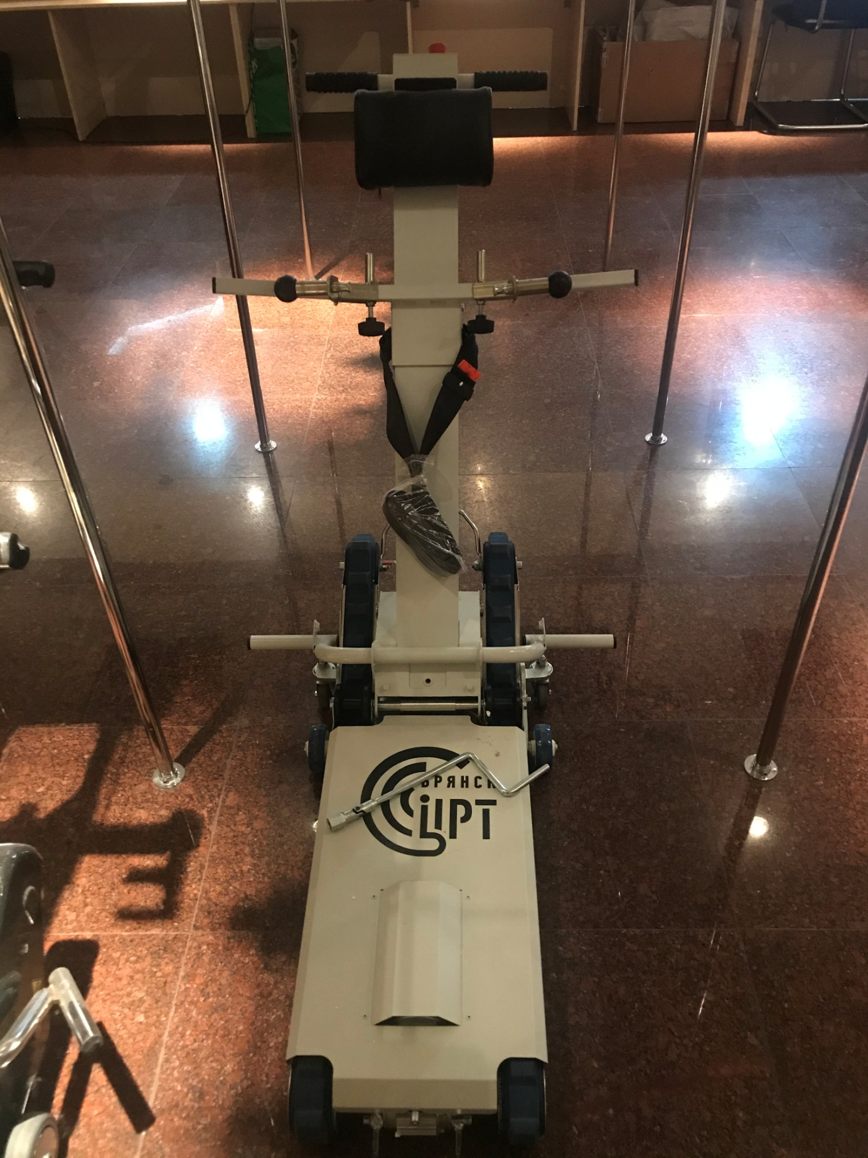
Имеется мобильный лестничный подъемник для инвалидов, который позволяет в здании филармонии организовать подъем/спуск на 2-3 этажи здания людей с ограниченными возможностями здоровья, в том числе находящиеся в инвалидных креслах.
1 объект доступен частично для всех категорий инвалидов (при помощи сотрудников) (Галерея современного искусства «Стерх»), 1 объект доступен частично-избирательно для «С, Г, У» (МАУ «Городской культурный центр»), 1 объект доступен частично-избирательно для «О, Г, У» (МАУ «Хореографическая школа № 1»), 4 объекта доступны частично-избирательно для «Г» (Центральная городская библиотека, Центральная детская библиотека, библиотека № 21, МБУ ДО «Детская школа искусств № 2»).
Всего на 37 объектах имеются (один из элементов либо несколько) пандусы, съезды, перила, автостоянки для инвалидов, расширенные дверные проемы, звуковые и тактильные средства, специализированные туалетные комнаты, подъемные устройства, кнопки вызова.
Совместно с общественными организациями инвалидов определен перечень приоритетных объектов, на которых требуется выполнение мероприятий (посредством проведения капитального ремонта) по обеспечению лицам с ограниченными возможностями здоровья условий доступности в рамках «разумного приспособления» (протокол совещания группы по определению приоритетных муниципальных объектов, доступных для инвалидов и других маломобильных групп населения в сфере культуры, от 11.12.2017). Перечень состоит из 13 объектов. Объекты включены в муниципальную программу «Развитие культуры в городе Сургуте на период до 2030 года».
Учреждения культуры оснащены ассистивными приспособлениями:
- МБУК «Централизованная библиотечная система»:
- организованы автоматизированные рабочие места с установленной программой экранного доступа JAWS, используется дисплеи Брайля в ЦГБ (1 ед.), ЦДБ (1 ед.), библиотеке № 21 (2 ед.);
- в библиотеке № 21 имеется тифлофлэшплеер (5 ед.), принтер и дисплей Брайля (2 ед.);
- в ГБ21 имеется Брайлевский принтер (1 ед.);
- за период реализации «дорожной карты» создано шесть тактильных изданий (книг), в том числе «Муравей идет по следу», «Клюквинка и Травяная Косичка», «Цыпы-цыпы крошечки» и др.
- на учете состоит 1 114 крупношрифтовых изданий и книг, выполненных рельефно-точечным шрифтом Брайля, 12 638 аудио изданий.
- МБУК «Сургутский краеведческий музей» - обеспечено автоматизированным рабочим местом, представляющим собой дисплей и принтер «Брайля» с программой «JAWS».
- МБУ ИКЦ «Старый Сургут» - детская площадка «Забава» оснащена качелями для маломобильной группы населения.
- МБУ ДО «Детская школа искусств им. Г. Кукуевицкого» - имеется дисплей и принтер «Брайля» (2 ед.), опора для сидения «Я могу» - 1 шт.
- МБУ ДО «Детская школа искусств № 1» - имеются музыкальные инструменты, кресла-мешки, комплект методических пособий для детей с ОВЗ.

Оказание услуг
В пяти образовательных учреждениях культуры (МБУ ДО «ДШИ им. Г. Кукуевицкого», МБУ ДО «ДШИ №1», МБУ ДО «ДШИ № 2», МБУ ДО «ДШИ № 3», МБУ ДО «ДХШ №1 им. Л.А. Горды») обучаются дети с ограниченными возможностями здоровья в возрасте от 7 до 14 лет. Обучение проводится по дополнительным общеразвивающим программам в области искусств, адаптированным для обучения детей с ограниченными возможностями здоровья. Данные программы, направленные на психофизическое, эмоциональное и когнитивное развитие ребенка, его социализацию и интеграцию в общество, включают практические занятия по рисунку, музыке и пению, ритмике, декоративно-прикладному и сценическому искусству.
На базе МБУ ИКЦ «Старый Сургут» работает студия «Нескучающие ручки» для людей с ограниченными возможностями здоровья.
Студийцы принимают участие в ярмарках ремесел на городских мероприятиях – «Масленица», Вербное воскресенье, «Пасха», Фестиваль национальных культур «Соцветие», «Старосургутский Артквартал».
Театр актёра и куклы «Петрушка» реализует благотворительный проект «Добрая сказка входит в дом» для детей с ОВЗ, находящихся на надомном обслуживании в БУ «Реабилитационный центр «Добрый волшебник». Целью проекта является создание и показ специализированных спектаклей, адаптированных для восприятия лежачими детьми-инвалидами, снижение уровня социального сиротства лежачих детей-инвалидов, формирование навыков адекватного общения с окружающим миром, активных жизненных позиций и коммуникативных форм поведения через опосредованное общение с куклой и актером-кукловодом. В репертуаре проекта спектакли: «Лунный пёсик, Солнечный зайчик и другие сны Чудо-зонтика», «Как Страусёнок друзей искал», «Как Маша поссорилась с подушкой». Спектакли поставлены в рамках государственной программы ХМАО-Югры «Доступная среда».
Организатор: МАУ «Театр актёра и куклы «Петрушка» Тел: 34-48-18, info@teatr-petrushka.ru

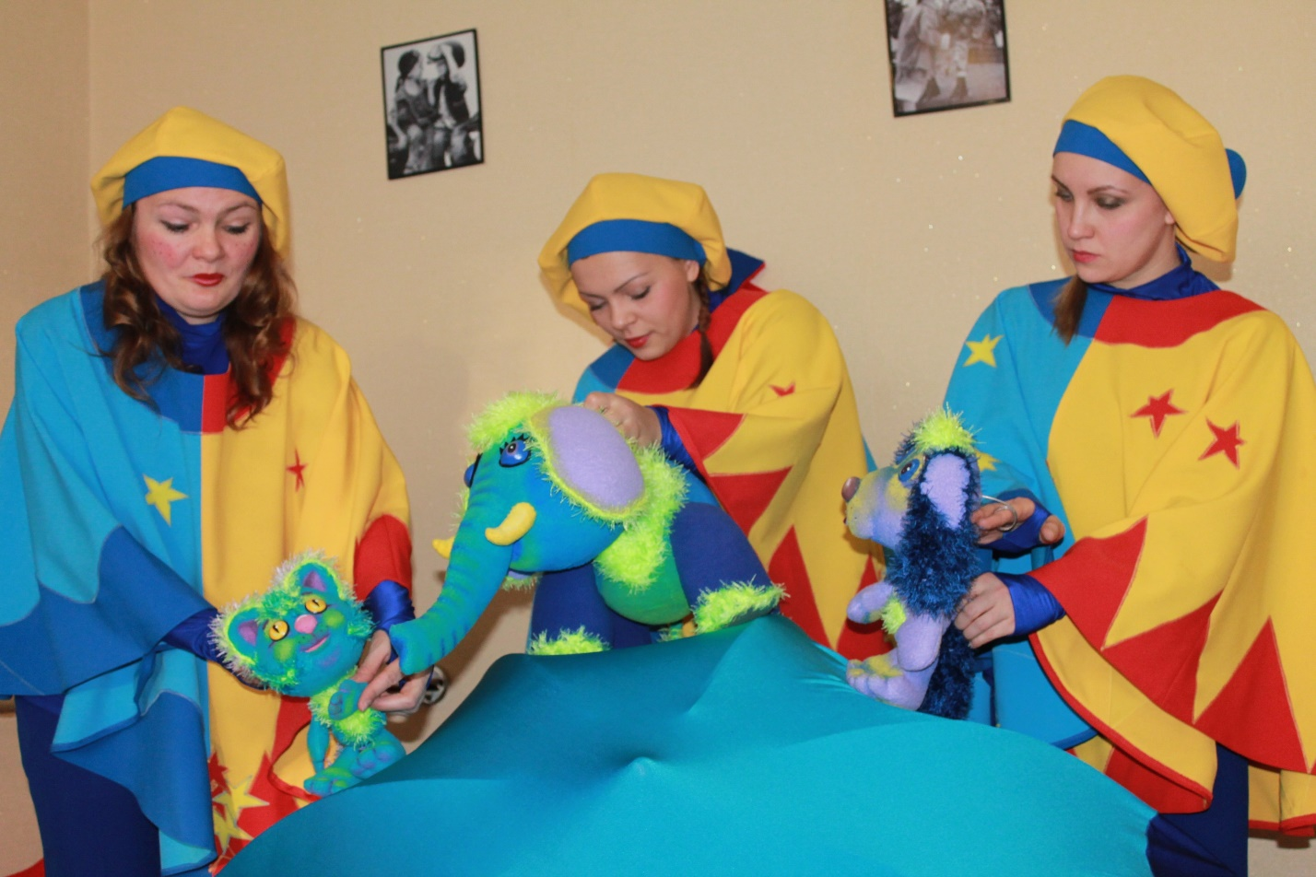
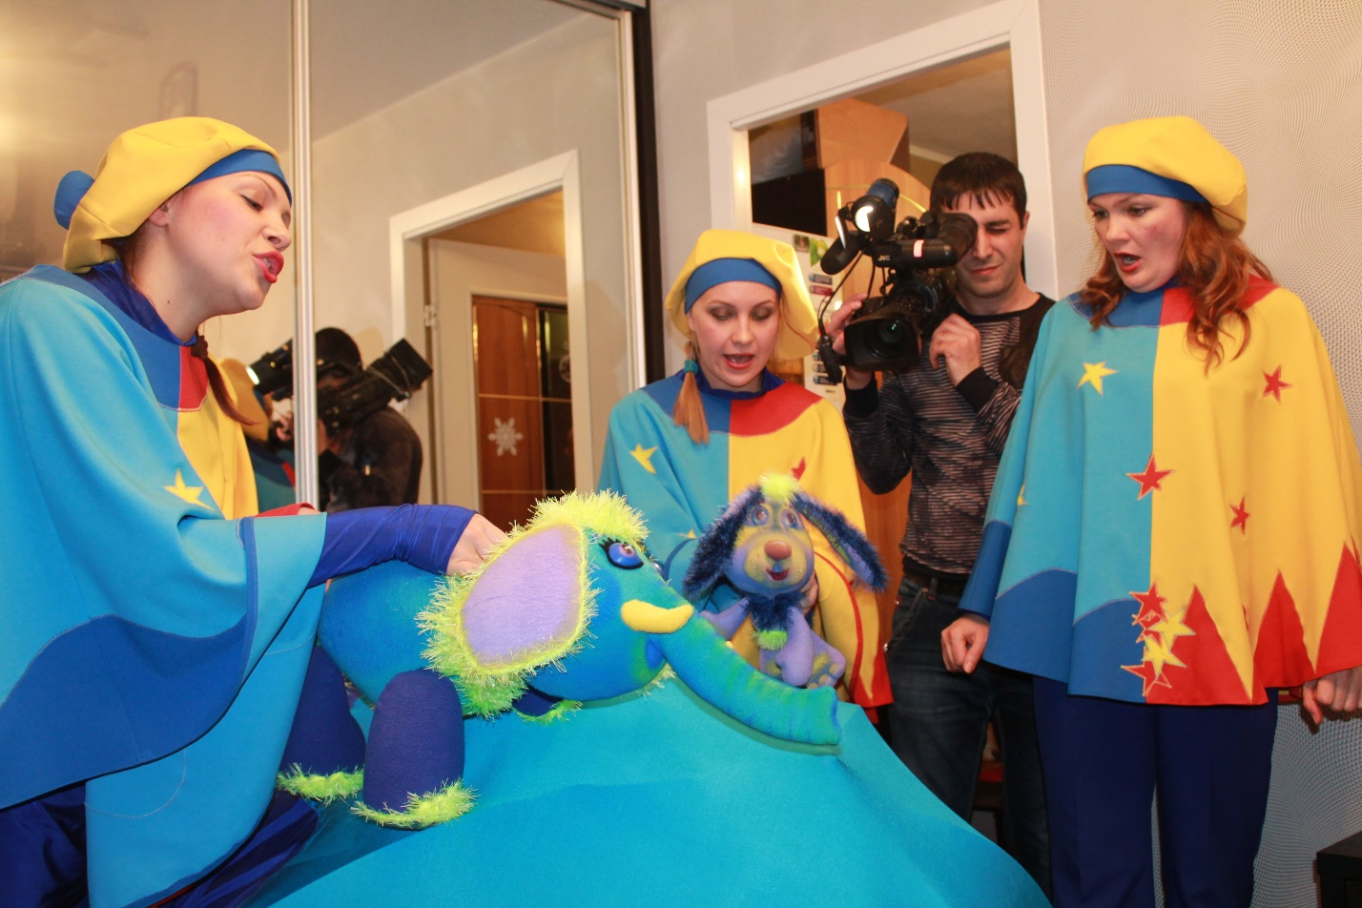
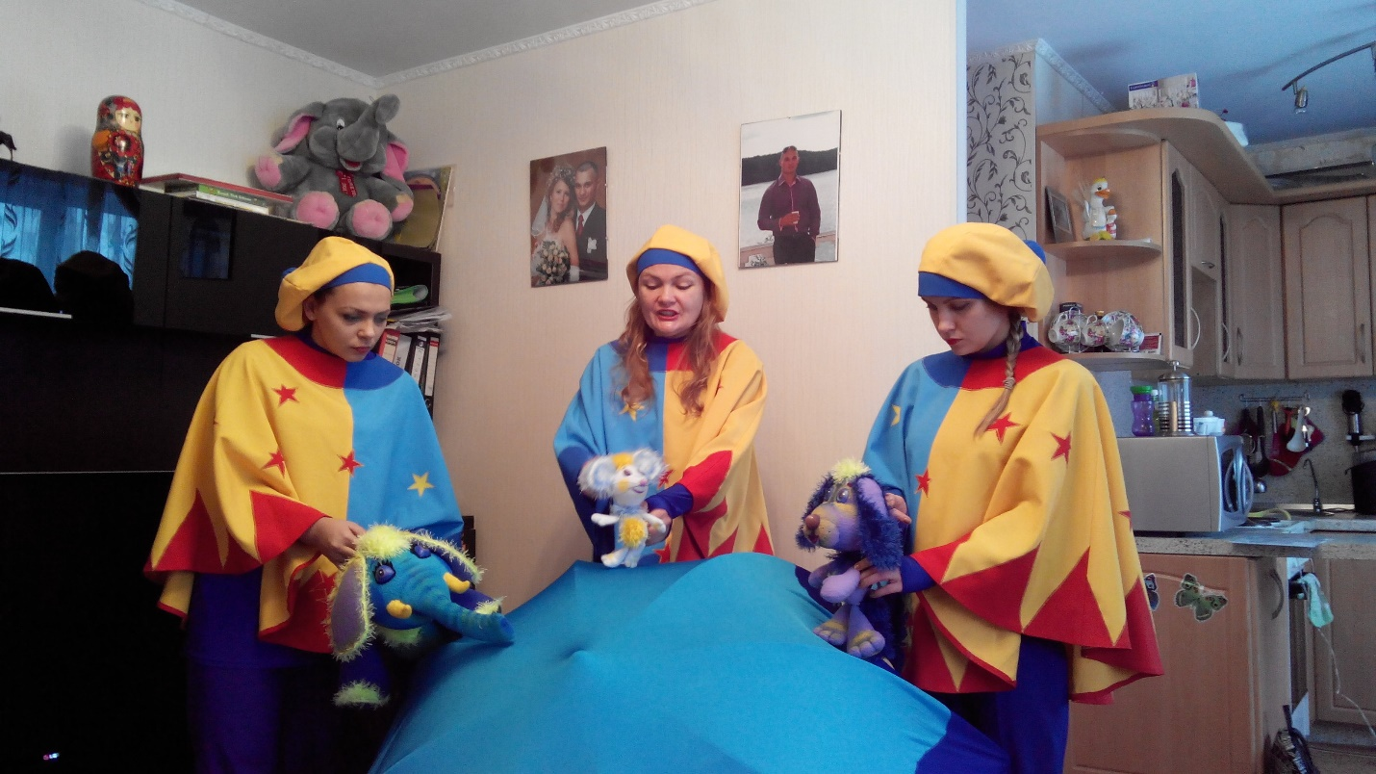

На 4-х объектах оказывают услугу в дистанционном режиме (Центральная городская библиотека, библиотека № 21, МБУК «Сургутский краеведческий музей», МБУК «Сургутский художественный музей»).
7 библиотек оказывают услуги по месту жительства инвалидов (Центральная городская библиотека, библиотека № 21, № 3, 2, 11, 15, 16).
МБУК «Централизованная библиотечная система» для незрячих пользователей зарегистрировано на сайте электронной библиотеки www.av3715.ru (аудиозаписи в формате LKF) – предоставляет доступ к аудиокнигам. С 2014 года реализуется проект «Доступная книга», направленный на создание тактильных книг для слабовидящих и незрячих детей. Созданы книги «Кот в сапогах», «Сказ о Черном лисе», «Клюквинка и Травяная косичка», «Муравей идет по следу» и т.д. Все персонажи книг сшиты вручную. К книгам прилагаются методические рекомендации по их использованию.
Специализированное оборудование демонстрируется во время экскурсий по библиотеке для инвалидов по зрению, проходящих реабилитацию в методическом центре социального обслуживания, при проведении информационного часа «Об услугах библиотеки для слепых и слабовидящих».
В центральной городской библиотеке, центральной детской библиотеке, библиотеках № 21, 25, 30 проводятся культурно-просветительские мероприятия для детей с ограниченными возможностями здоровья на основе соглашений о сотрудничестве с «Сургутской специальной (коррекционной) общеобразовательной школой VIII вида», МБОУ СОШ№ 26, МБОУ НШ № 37, БУ ХМАО – Югры «Методический центр развития социального обслуживания», КОУ «Сургутская школа для обучающихся с ОВЗ», МБДОУ № 11 «Машенька».
В библиотеке 21 (ул. Бажова, 17, телефон: 8(3462)354038) организовано автоматизированное рабочее место для инвалида по зрению.
АРМ оборудовано программой экранного доступа Jaws, брайлевским дисплеем и брайлевским принтером. Сотрудник библиотеки проводит консультации по пользованию оборудованием.
Библиотека оказывает услугу по заказу и скачиванию книг в lkf-формате из библиотеки «Логос».
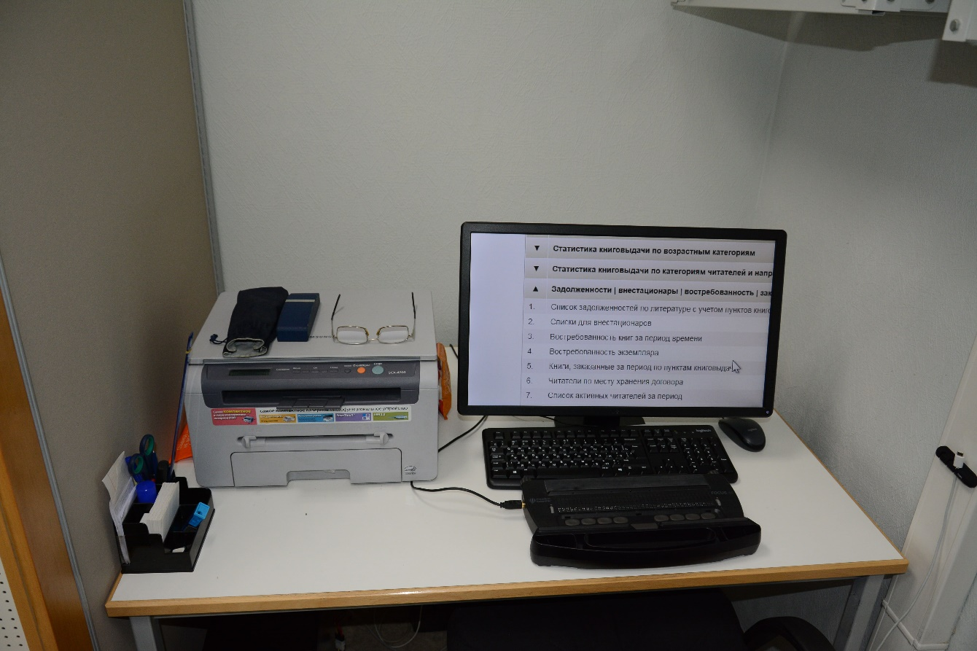

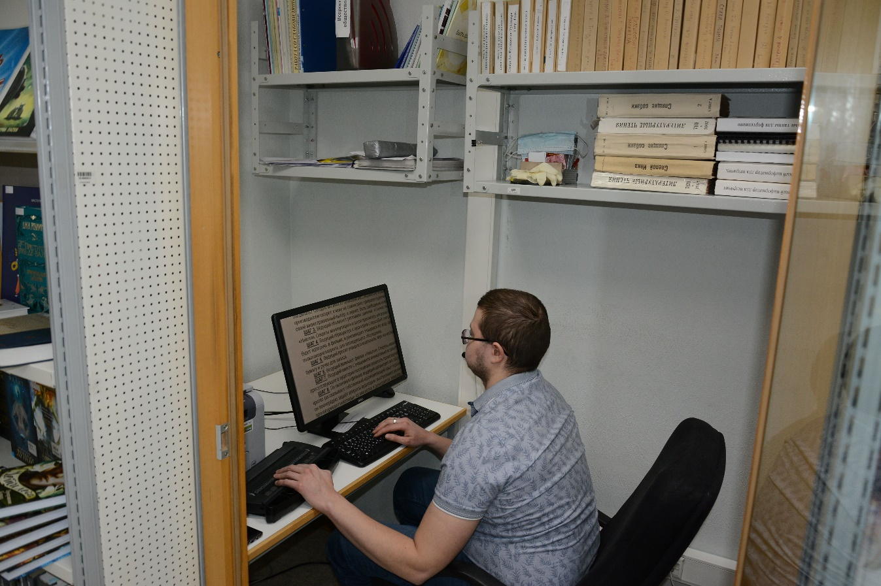

В настоящее время доступно только посещение экспозиций, расположенных в культурно-коммуникационном центре на 1 этаже Музейного центра, расположенного по адресу: г. Сургут, ул. 30 лет Победы, 21/2. Здесь посредством виртуального музея посетители с ограниченными возможностями здоровья могут познакомиться с проектной деятельностью музея, его коллекциями, историей города в цифровом формате.
МБУК «Сургутский краеведческий музей»: в сети интернет на сайте учреждения имеется электронный каталог «Коллекции-online», где предоставляется возможность дистанционно познакомиться с 33130 предметами музейного собрания напрямую из электронной базы данных музея. В государственном каталоге музейного фонда Российской Федерации и в региональном каталоге размещено 29053 ед. музейных предметов и коллекций музеев Ханты-Мансийского автономного округа –Югры.
В сводном каталоге на портале «Музеи Югры» представлены приложения МБУК «Сургутский краеведческий музей»: 4 игры, 3 галереи по выставкам и программам, 3 галереи музейных коллекций. Сотрудниками музея постоянно осуществляется пополнение новостной и событийной ленты портала.
Действует виртуальный каталог на сайте музея «Солдат Отечества». Сейчас в нем доступна информация о 426 участниках Великой Отечественной войны.
В музее организованы виртуальные экскурсии.
МБУК «Сургутский художественный музей» для людей с ограниченными возможностями здоровья организовывает выставки вне музея. Продолжают свою работу выставочные площадки в бюджетном учреждении «Геронтологический центр» и детской поликлинике № 1.
В музеях организованы виртуальные экскурсии, в том числе с переводом на русский жестовый язык (в заявительной форме).
На сайтах муниципальных учреждений культуры размещена информация о культурно-досуговых мероприятиях и иная информация для лиц с ограниченными возможностями здоровья.

